- Настройки – Расчет зарплаты – Настройка состава начислений и удержаний – Прочие начисления – установить флаг «Регистрируются натуральные доходы»
- Настройка - Начисления – создать новое начисление со следующими настройками:
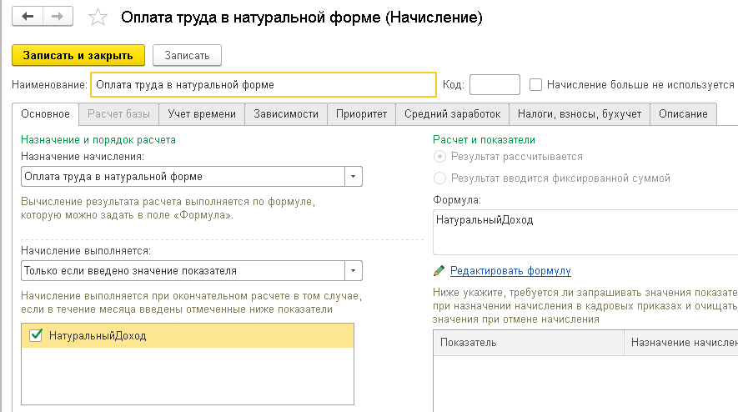
«НатуральныйДоход» - предопределенный показатель.
Вкладку «Приоритет» нужно очистить.

- Создать еще одно начисление:
В формуле «минус».
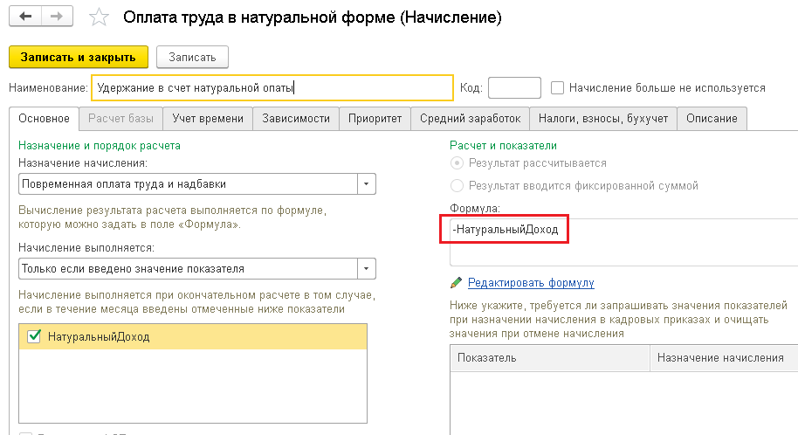
Вкладку «Приоритет» так же очистить.

- Создать Шаблон ввода исходных данных для показателя «Натуральный доход» (Настройки – Шаблоны ввода исходных данных)
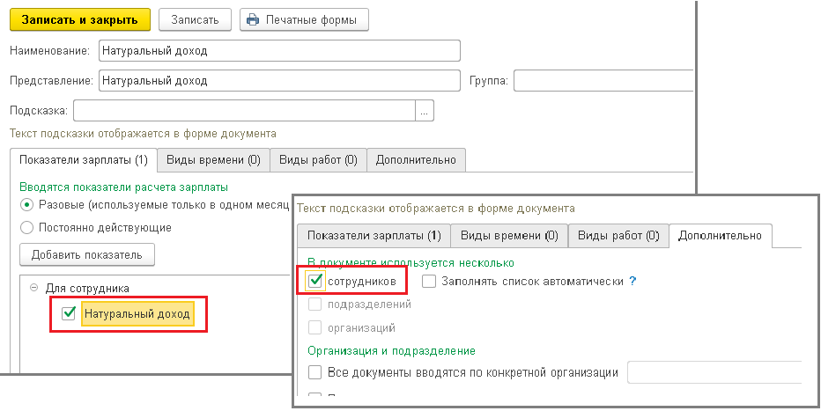

- Можно увеличить точность показателя Натуральный доход (Настройки-Показатели расчета зарплаты), чтобы сумма была с копейками:
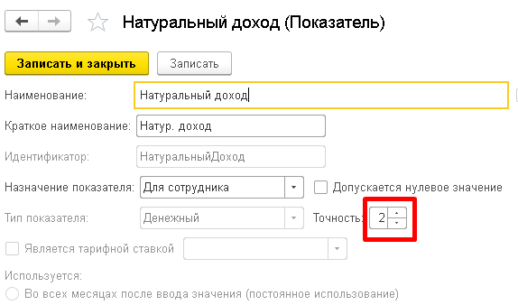
- Теперь, чтобы отразить получение натурального дохода в счет зарплаты, нужно ввести в суммы полученного дохода в Данные для расчета зарплаты (Зарплата – Данные для расчета зарплаты)
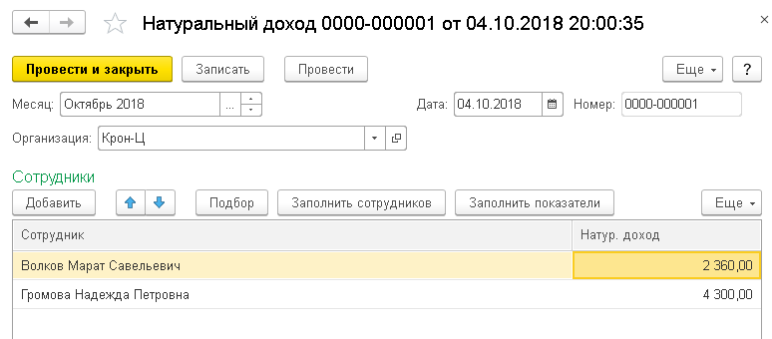
7)При начислении зарплаты будет зафиксировано получение дохода в натуральной форме и уменьшение дохода по коду 2000:
